Федеральное государственное бюджетное
образовательное учреждение высшего образования
«Академия акварели и изящных искусств Сергея Андрияки»
Кафедра рисунка, живописи, композиции и изящных искусств

ПРАВИЛА
оформления пояснительной записки выпускной квалификационной работы (ВКР)

для студентов очной формы обучения
специальность 54.05.05 «Живопись и изящные искусства»

Москва, 2018
- Общие требования

1.1. Пояснительная записка выпускной квалификационной работы (ВКР) должна быть представлена в форме рукописи, в печатном виде на листах формата А4 (210х297 мм), на одной стороне листа белой бумаги.
1.2. Общий объем Пояснительной записки может быть от 4 страниц, не считая титульного листа, а также приложения (в некоторых случаях).
1.3. Разделы пояснительной записки размещаются в следующей последовательности:
титульный лист,
содержание,
введение,
основная часть,
заключение,
список литературы,
приложения.
1.4. Пояснительная записка подписывается в следующей последовательности:
студент,
руководитель дипломного проекта,
заведующий кафедрой
1.5. Оформление титульного листа должно соответствовать образцу (приложение 1).
1.6. Каждая страница должна иметь одинаковые поля: размер левого поля – 30 мм, правого – 15 мм, верхнего и нижнего – по 20 мм, рамкой они не очерчиваются. Бумага должна быть белой и плотной. Набор текста должен удовлетворять следующим требованиям: шрифт черного цвета Times New Roman, кегль 14, межстрочный интервал – 1,5. Текст должен быть отформатирован по ширине страницы с применением автоматического переноса слов, первая строка с абзацным отступом 1,25 мм.
1.7. Текст основной части пояснительной записки делят на разделы, подразделы, пункты.
1.8. Заголовки разделов пишут по центру строчными буквами (кроме первой прописной).
Переносы слов в заголовках не допускаются.
Точку в конце заголовка не ставят.
1.9. Каждая глава приложения Пояснительной записки ВКР начинается с новой страницы.
Название главы и параграфа печатается полужирным шрифтом по центру, прописными буквами, точка в конце названия не ставится.
Заголовки глав нумеруются арабскими цифрами с точкой (Глава 1.; Глава 2.; …), параграфов – двумя арабскими цифрами (1.1.; 1.2.; 1.3. и т.д.), где первая цифра соответствует номеру главы, а вторая – номеру параграфа. Заголовки не подчеркиваются, в них не используются переносы.
Расстояние между названием глав и последующим текстом должно равняться двум межстрочным интервалам. Такое же расстояние выдерживается между заголовками главы и параграфа. Это же правило относится к другим основным структурным частям работы: введению, заключению, списку литературы и приложениям (приложение 2).
1.10. Каждый раздел следует начинать с нового листа, разрывы текста внутри раздела не допускаются.
1.11. Все иллюстрации (фотографии, рисунки, чертежи, графики, диаграммы и т.п.) обозначаются сокращенно словом «Рис.», которое пишется под иллюстрацией и нумеруется в рамках раздела арабскими цифрами: например, «Рис. 2.1.», т.е. первый рисунок второй главы. Под рисунком по центру обязательно размещаются его наименование и поясняющие надписи.
1.12. Таблицы нумеруются так же, как рисунки при этом слово «Таблица» пишется вверху, с правой стороны над таблицей с соответствующим номером: например, «Таблица 2.1.». Ниже слова «Таблица» помещают ее заголовок. Таблицы и иллюстрации располагают, как правило, сразу же после ссылки на них в тексте. Текст таблицы может оформляться шрифтом Times New Roman, кегль 12, межстрочный интервал – 1.
1.13. При использовании в работе опубликованных или неопубликованных (рукописей) источников обязательна ссылка на авторов. Нарушение этой этической и правовой формы является плагиатом. Оформление ссылки должно соответствовать требованиям Национального стандарта РФ ГОСТ Р 7.0.5-2008 «Система стандартов по информатизации, библиотечному и издательскому делу. Библиографическая ссылка. Общие требования и правила составления».
1.11. Текст Пояснительной записки ВКР, сдаваемый на кафедру для представления в Государственную экзаменационную комиссию (ГЭК), должен быть переплетен или сброшюрован и иметь твердую обложку.
1.12. Все композиционные поиски, эскизы, макеты могут быть представлены в виде приложения к пояснительной записке.
1.13. Практическая часть дипломной работы должна представляться на защиту в оформленном виде. Кроме того, с обратной стороны каждой работы, планшета должна быть наклеена этикетка или штамп размером 10 х 10 см (приложение 3), на которых указывается:
академия;
факультет;
кафедра;
название темы;
фамилия, имя, отчество дипломника;
фамилия, имя, отчество научного руководителя;
год

2. Нумерация

2.1. Страницы пояснительной записки нумеруют арабскими цифрами с титульного листа.
2.2. На титульном листе номер не ставят, на последующих страницах его проставляют внизу в центре.
2.3. Разделы должны иметь порядковую нумерацию в пределах всей записки и обозначаться арабскими цифрами с точкой на конце.
2.4. Подразделы нумеруют арабскими цифрами в пределах каждого раздела. Например: 2.3. (третий подраздел второго раздела)
2.5. Пункты нумеруют арабскими цифрами в пределах каждого подраздела. Например: 2.3.5. (пятый пункт третьего подраздела второго раздела).
2.6. Иллюстрации обозначаются словом «Рис.» и нумеруются последовательно арабскими цифрами в пределах раздела, за исключением иллюстраций, приведенных в приложении. Например: Рис.1.2. (второй рисунок первого раздела).
2.7. Таблицы нумеруют последовательно арабскими цифрами (за исключением таблиц, приведенных в приложении) в пределах раздела. Например: Таблица 1.2. (вторая таблица первого раздела).
2.8. Иллюстрации и таблицы, расположенные на отдельных листах, включают в общую нумерацию страниц ПЗ.
2.9. Иллюстрации и таблицы на листе формата А3 учитывают как одну страницу.
3. Иллюстрации

3.1. Иллюстрации должны иметь наименование. При необходимости иллюстрации снабжают поясняющими данными (подрисуночный текст). Наименование иллюстрации помещают под ней. Интервал между рисунком и наименованием составляет 6 pt. Подпись под рисунком выполняется размером шрифта – 10, тип шрифта – Times New Roman. Рисунок должен отделяться от текста одной пустой строкой до и после иллюстрации.

4. Таблицы

4.1. Каждая таблица должна иметь заголовок. Заголовок и слово «Таблица» начинаются с заглавной буквы. Шрифт 10 pt. Каждая таблица должна иметь заголовок, который помещается над текстом самой таблицы, а над таблицей справа - надпись «Таблица» с указанием ее номера.
Заголовок не подчеркивается.
Перед заголовком таблицы и после нее вставляется пустая строка. Заголовок отделяется от таблицы пустой строкой.
4.2. Таблицу с большим количеством строк допускается переносить на другой лист. При переносе таблицы на другой лист заголовок помещают только над ее первой частью. Над всеми остальными частями справа помещается надпись «Таблица» с указанием ее номера и в круглых скобках пишется «продолжение». При переносе таблицы под строкой заголовков полей указываются их номера (1, 2, …). На других страницах вместо заголовков указываются номера полей. Таблицу с большим количеством граф допускается делить на части и помещать одну часть под другой в пределах одной страницы. Пример оформления таблицы приведен в приложении.

5. Ссылки

5.1. Ссылка на литературный источник в тексте оформляется в виде его порядкового номера по списку литературы, выделенного квадратными скобками. Например: «[5]» (книга, статья и т.д., имеющая порядковый номер 5 в «Списке литературы»).
5.2. Список литературы формируется в порядке появления ссылок на источники в тексте работы и нумеруется арабскими цифрами с точкой, например,
5. Никонов О.И. Методическое указание .………………… и т.д.
5.3. В тексте пояснительной записки все ссылки на анализируемые опубликованные сведения, заимствованные положения, формулы, таблицы, иллюстрации, методики записывают арабскими цифрами в квадратных скобках в возрастающем порядке.
5.4. В Списке использованных источников позиции располагают и нумеруют в той последовательности, в которой расположены и пронумерованы ссылки в тексте пояснительной записки.
5.5. Без ссылок в тексте пояснительной записки разрешается использовать сведения, полученные на лекциях, семинарских, практических и лабораторных занятиях. Однако использованные учебные, учебно-методические материалы и пособия должны быть приведены и расположены в конце списка.
5.6. Общие правила оформления содержит ГОСТ Р 7.0.5–2008. Согласно национальному стандарту:
5.6.1. Для затекстовых ссылок используется сплошная для всей работы нумерация, но допускается и отдельная для каждой главы.
5.6.2. При необходимости уточнить месторасположение в первоисточнике цитируемой информации в отсылку добавляется конкретная страница: [45, с. 347].
5.6.3. Если делается ссылка на многотомный или состоящий из нескольких частей документ, то в отсылке должно содержаться уточнение: [31, т. 2, с. 11].
5.6.4. Блоки сведений в отсылке, включающей указание сразу на несколько источников, разделяются точкой с запятой: [15, т. 1, с. 5; 24; 16].
5.6.5. В ссылке можно сокращать любые слова (в соответствии с ГОСТом Р 7.0.12–2011), кроме входящих в название первоисточника.

- Содержание

6.1. Содержание включает наименование всех разделов, подразделов и пунктов (если они имеют наименование) с указанием номеров страниц, на которых размещается начало материала разделов (подразделов, пунктов).
6.2. В «Содержание» включают также все приложения (если они имеются) с указанием их номеров и заголовков. Пример оформления содержания приведен в приложении 4.

7. Список литературы

7.1. Список должен содержать перечень литературных источников, использованных при выполнении пояснительной записки.
7.2. Элементы библиографического описания приводятся в определенной последовательности с разделительными знаками. В списках литературы дипломных работ рекомендуется использовать следующие элементы описания:
– автор (книги, статьи);
– название (книги, статьи);
– источник публикации (для статьи – журнал, сборник);
– место издания;
– издательство;
– год издания;
– количество страниц (или ссылка на страницы).
Издания в списке приводятся в алфавитном, хронологическом или тематическом порядке (сначала на русском, затем на иностранных языках).
Примеры библиографического описания литературных источников приведены в приложении 5.

8. Приложения

8.1. В приложениях размещают материал, который необходим для полноты пояснительной записки ВКР, но через большой объем или способ изложения не может быть размещен в основной части. В приложения могут быть включены: фотографии, иллюстрации и др.
8.2. Каждое приложение следует начинать с новой страницы с указанием наверху в правой части страницы слова “Приложение”, его обозначения и степени. Приложение должно иметь заголовок, который записывают симметрично относительно текста с прописной буквы отдельной строкой Нумерацию приложений обозначают заглавными буквами русского алфавита, начиная с А, за исключением букв Ё, 3, Й, 0, Ч, Ь, Ы, Ъ. После слова “Приложение” следует буква, обозначающая его последовательность.

Приложение 1
Министерство культуры Российской Федерации
Федеральное государственное бюджетное образовательное учреждение высшего образования
«АКАДЕМИЯ АКВАРЕЛИ И ИЗЯЩНЫХ ИСКУССТВ
СЕРГЕЯ АНДРИЯКИ»

Факультет изобразительных искусств
Кафедра рисунка, живописи, композиции и изящных искусств (РЖКиИИ)

«Рекомендовано к защите»
Зав. каф. РЖКиИИ
_______________С.Н. Андрияка

ПОЯСНИТЕЛЬНАЯ ЗАПИСКА
к выпускной квалификационной работе
специальность 54.05.05 «Живопись и изящные искусства»
1. Живописная работа на тему: …………………………………………………
2. Прикладная работа на тему: …………………………………………………

Выполнил(а)  студент(ка) 6 курса | __________ | ФИО
Руководитель  живописной работы | __________ | Ученая степень, звание, должность, ФИО
Руководитель  прикладной работы | __________ | Ученая степень, звание, должность, ФИО

Выпускная квалификационная Секретарь ГЭК _________________
работа защищена (подпись)
«____»______________20____ г. _______________________________
Оценка ____________________ (ФИО)
мп

Москва, 2018

Приложение 2
Размеры полей текста, расположение заголовков, порядкового номера страницы на листе формата А4
210 мм
5 знаков =
1. ЗАГОЛОВОК ПЕРВОГО РАЗДЕЛА
Верхнее поле 20 мм
297 мм
Пробельная строка
1.1. Заголовок первого подраздела первого
раздела
Пробельная строка
Текст первого подраздела………………………..
…………………………………………………………….
Пробельная строка
1.2. Заголовок второго подраздела первого
раздела
Левое поле 30 мм
Пробельная строка
1.2.1. Первый пункт подраздела ………………… …………………………………………………………….
Правое поле 15 мм
1.2.2. Второй пункт подраздела …………………. …………………………………………………………….
……………….входят следующие блоки:
5 знаков знаковзнаковзнаков
а) ……………………………………………………
б)………………предъявляются требования:
10 знаков
1)…………………………………………….
2)…………………………………………….
в) …………………………………………………..
2. ЗАГОЛОВОК ВТОРОГО РАЗДЕЛА
Пробельная строка
2.1. Заголовок первого подраздела второго
раздела
2.1.1. Первый пункт подраздела
Номер страницы
Нижнее поле 20 мм
15

Приложение 3

Образец этикетки:

ФГБОУ ВО «Академия акварели и изящных искусств Сергея Андрияки»
Факультет изобразительных искусств
Кафедра рисунка, живописи, композиции и изящных искусств

Название темы «………………………….……………..»

Фамилия Имя Отчество дипломника
Фамилия Имя Отчество научного руководителя
Год

Приложение 4
Содержание

РАЗДЕЛ 1. ЖИВОПИСНАЯ РАБОТА НА ТЕМУ: ………………….. 3
Введение…………………………………………………………………… . 3
1. Основная часть………………………………………………………… . 3
1.1. Краткое изложение исторических и творческих аспектов выбранной темы ……………………………………………………………. 4
1.1.1. ………………………………………………………………….. 4
1.2. Подготовительная работа, предшествующая изготовлению
ВКР………………………………………………………………………..…. 4
1.2.1. ………………………………………………………………….. 4
1.3. Используемые творческие приемы, методы, технические новшества при изготовлении ВКР……………………………………………………... 5 1.3.1. …………………………………………………………………. 5
Заключение ………………………………………………………………. 5

РАЗДЕЛ 2. ПРИКЛАДНАЯ РАБОТА НА ТЕМУ:…………………... 6
Введение…………………………………………………………………… 6
Основная часть …………………………………………………………… 6
Глава 1. Аналитическая часть………………………………………….. 7
Глава 2. Разработка проекта……………………………………………. 8
2.1. Предпроектный анализ………………………………………… 8
2.2. Концепция, ее обоснование…………………………………… 9
2.3. Разработка художественного образа…………………………. 9
2.4. Технологические возможности……………………………….. 10
Глава 3. Технологическое решение проекта…………………………. 10
3.1. Конструктивная часть…………………………………………. 11
3.2 Технологическая часть………………………………………… 11
3.3 Авторское право ……………………………………………….. 11
Заключение……………………………………………………………….. 12
Список литературы……………………………………………………… 13
Приложение А……………………………………………………………. 14
Приложение Б……………………………………………………………. 15
Приложение В……………………………………………………………. 16

Приложение 5

Список литературы

1. Нормативные акты

  - Конституция Российской Федерации. Принята всенародным голосованием 12 декабря 1993 года. М.: Юрид. Лит., 1993. 62 с.

- Справочно-статистические материалы

  - Высшее образование в СССР: Стат. Сб. М.-: Госстатиздат, 1961.255с.

- Периодические издания

  - Экономика и жизнь. 1997. янв.-дек.

- Монографии, брошюры, статьи, выступления

4.1. Пиндайк Р. Рубенфельд Д. Микроэкономика /Сокр. пер. с англ. Научн. ред. В.Т.Борисович, В.М.Полтеревич, В.И.Данилов и др. М. Экономика, Дело,1992. 510 с.
4.2. Толстая тетрадь //Экономическая школа. 1991. Т.1, вып. 1. С.9-202.
4.3. Райсберг Б. Рыночная экономика: Учебник // Деловая жизнь. 1993. спец. вып. № 1,2.

Общая схема компоновки информации в библиографической ссылке:
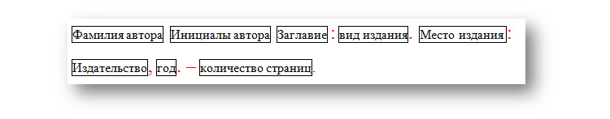
Обратите внимание: названия пишутся без кавычек, предписанный знак для разделения блоков библиографического описания (. – ) в ссылках, особенно внутритекстовых, можно заменять просто точкой. Вместо общего количества страниц в конце при необходимости уточнить место расположения цитируемого отрывка указываются его «точные координаты»: с. 255–258.
- Законодательные акты.
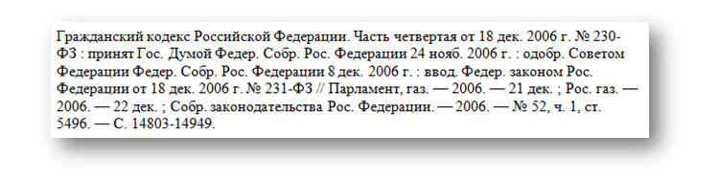
- Книги одного и двух авторов.
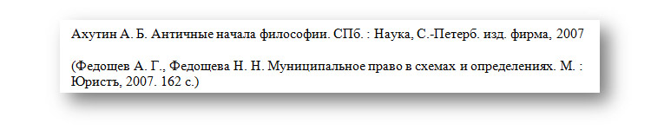
- Учебники.
- Статьи.
- Интернет-источники.
Ссылки на электронные сетевые ресурсы делаются по общим правилам, специфика их оформления состоит в указании:
- специальных системных требований, если для доступа требуется особое ПО (PowerPoint или Adobe Acrobat Reader и др.);
- информации об ограничениях доступности;
- даты обращения к источнику, если он содержит обновляющиеся сведения.
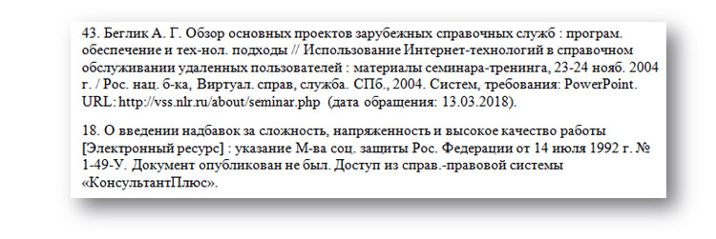
6. Диссертации.
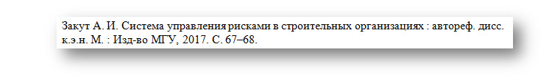
- Комплексная ссылка.
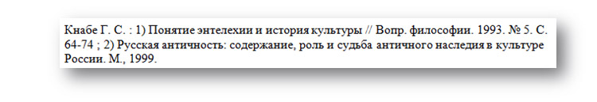
Источники располагают по алфавиту или в хронологическом порядке, независимо от языка издания объекта комплексной ссылки (то есть английские, русские и т. д. вместе). Возможен вариант, когда материалы указываются для каждого языка отдельно, но в алфавитном порядке названий языков: например, сначала албанские, затем, болгарские, венгерские, греческие и т. д.

